一、計算題
1、某一質點由靜止開始繞一直徑10m之圓周作等角加速度運動，若其角加速度為2rad/sec2，試求5sec 後之角速度及切線速度。

2、一輪由靜止開始以等角加速度迴轉運動，經50 秒其迴轉數為100rpm，則需再經若干秒其迴轉數變為180rpm？

3、一電扇原以600rpm之角速度旋轉，當關掉電源後，其在20sec後停止下來，試求其從關掉電源至完全停止所轉過的轉數。

4、一人於高20m 之塔頂，以10m/sec 之初速度水平丟出一物體，若當地之重力加速度為10m/sec2，試求(1)此物體之飛行時間(2)此物體之水平射程？

5、一人於高100m 之塔頂，以50m/sec 之初速度，且與水平成53°之仰角丟出一物體，若當地之重力加速度為10m/sec2，試求(1)物體之著地時間(2)著地位置與塔底之距離。

6、一水平作用力作用在質量2kg 之靜止物體上，使其產生等加速度運動，若5sec 後此物體之速度變為20m/sec，試求此作用力。

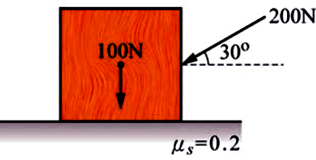
7、如圖所示，有一重量100N物體靜置於水平面上，若此水平面之摩擦係數為0.2，今施加一200N 之傾斜力於此物體上，試求此物體之加速度。

8、如圖所示，設有二物體之質量為30kg 及20kg，以一軟繩繞於一滑輪上，試求此系統之加速度及繩之張力。
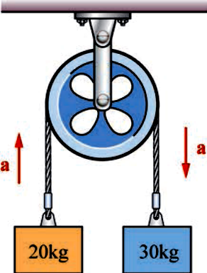

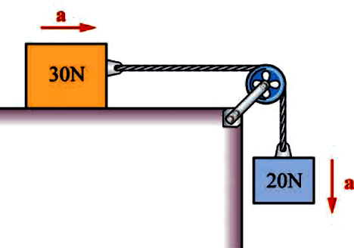
9、如圖所示，設有重量為30N之物體置於光滑之水平面上，並以一軟繩繞於一滑輪上，連接一重量20N之物體，試求此系統之加速度及繩之張力。

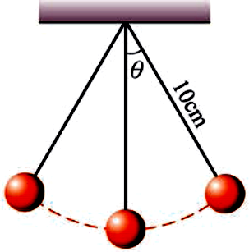
10、如圖所示，小球用一長10cm 之軟繩綁住，將球提高至角時自由放開，若其到達最低點時，其繩之張力恰為球重之3 倍，試求最低點處之切線速度。

